Beobachtungen zur Rückkehr der Störche melden
Auftrag 3

Info für die Lehrperson

Was?
Zwischen anfangs Februar und Mitte März, manchmal auch später, kommen die ziehenden Störche
wieder zurück in die Schweiz. Lokale Expertinnen und Experten können allenfalls noch genauere
Erfahrungswerte zum jeweiligen Zeitpunkt nennen (siehe Website www.storchenforscher.ch, Rubrik
Exkursionen und Beobachtungen)
Ziel ist es, dass die Kinder den Moment der Rückkehr der Störche erwarten und diese Rückkehr
miterleben und möglichst genau beobachten. Zusätzlich können die Kinder die Rückkehr des
Storches selber melden bzw. die Meldungen auf einer internationalen Plattform vergleichen.

Wie?
Bei diesem Auftrag kommt es darauf an, ob Störche in der Region sind und von den Kindern direkt
beobachtet werden können oder nicht. Falls keine Störche in der Region sind, kann anstelle der
Live-Beobachtungen mit einer Webcam in ein Storchennest gearbeitet werden (siehe Website, www.storchenforscher.ch, Rubrik Exkursionen und Beobachtungen).
Wenn Störche in der Region vorkommen, sollen die Kinder Beobachtungen machen und in der Klasse kann ein kleiner Wettbewerb veranstaltet werden, wer den ersten Storch entdeckt.
Neben der Meldung, dass ein Storch zurück ist, können die Schülerinnen und Schüler weitere Fragen durch Beobachtung lösen, z.B.:
Kommt ein Storch allein zurück oder kommen sie als Paar oder in einer Gruppe?
Mit welchen Abständen kommen neue Störche zurück?
Wo kann man die Störche zuerst sehen?
Die Beobachtungen werden in der Klasse gesammelt und besprochen und können zusätzlich
auf der Plattform Springalive gemeldet werden.

Die Arbeit auf der Plattform Springalive bietet viele Möglichkeiten und hat auch einen Informationsteil
über Störche und andere Zugvögel. Die Lehrperson sollte sich zuerst selber auf der Plattform umsehen
und dann einschätzen, welche Art der Unterstützung die Schülerinnen und Schüler brauchen.
Vermutlich ist es hilfreich, den Schülerinnen und Schülern die Website Springalive vorzustellen und
sie einzuführen. Die Plattform Springalive kann auch als Zusatzangebot für schnelle Kinder eingesetzt
werden. Lehrpersonen können sich zudem auf der Plattform einloggen und dort verschiedene Beob-
achtungsformulare und weitere Materialien downloaden. Weitere Unterlagen zum Vogelzug sind auf www.storchenforscher.ch unter der Rubrik Didaktik plus verlinkt.

Wer sieht den ersten Storch in diesem Frühling?
Bald kommen die Störche wieder zurück in die Schweiz.
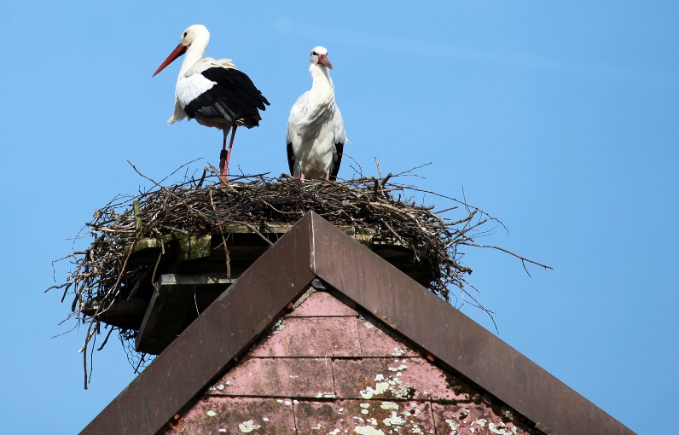

Nun bist du als Storchenforscher oder -forscherin gefragt:
- Siehst du den ersten Storch? Wann und wo?
- Ist der Storch alleine oder nicht? Was macht der Storch?

Notiere deine Beobachtungen:

Foto: Liliane Ballaman

Wo sind auch noch Störche zurückgekommen?

Auf der Website www.springalive.net/de-ch unter der Rubrik
‹Frühlingskarte› kannst du sehen, wo und wie viele Störche
zurückgekommen sind. Dafür musst du als Tierart den Weissstorch auswählen und als Land die Schweiz anklicken.
Du kannst die Veränderung der Meldungen während der nächsten Wochen verfolgen. Oder Meldungen aus der Schweiz mit Meldungen aus anderen Ländern vergleichen.

Beobachtung Nr. | 1 | 2 | 3 | 4 | 5 | 6
Datum
Anzahl Meldungen zu Weissstorch Schweiz
Anzahl Meldungen zu Weissstorch in (Ort):
……………………………………….

Du hast nun viele Daten gesammelt.
Was kannst du aus diesen Daten herauslesen?
Notiere:

So kannst du deine Beobachtungen anderen mitteilen:

Auf der Website ‹www.springalive.net/de-ch›
unter der Rubrik ‹Frühlingskarte› kannst auch
deine eigene Beobachtung von Störchen melden.
Dafür klickst du auf die Rubrik ‹Beobachtung hinzufügen›.

